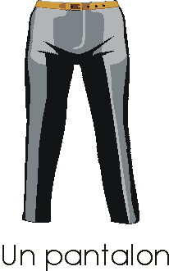ACHETER DES VÊTEMENTS 1

- 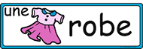bonjour, je peux vous aider?
- bonjour, oui, je cherche une belle chemise
- non, merci, je veux juste/seulement regarder un peu
- on s’occupe de vous?
- oui bien sûr, quelle couleur désirez-vous?
- j’adore le vert et le jaune
- d’accord, quelle est votre taille?
- je prends souvent XL
- 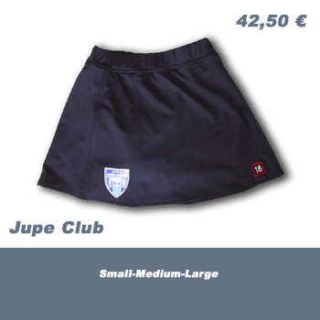très bien, voici de belles chemises très à la mode
- ah oui, elles sont jolies
- vous voulez essayer cette chemise?
- oui, je veux bien, où sont les cabines d’essayage?
- elles sont là-bas, au fond du magasin
- merci
- alors, la chemise (vous) va bien?
- elle est un peu trop grande
- vous voulez essayer la taille en dessous?
- 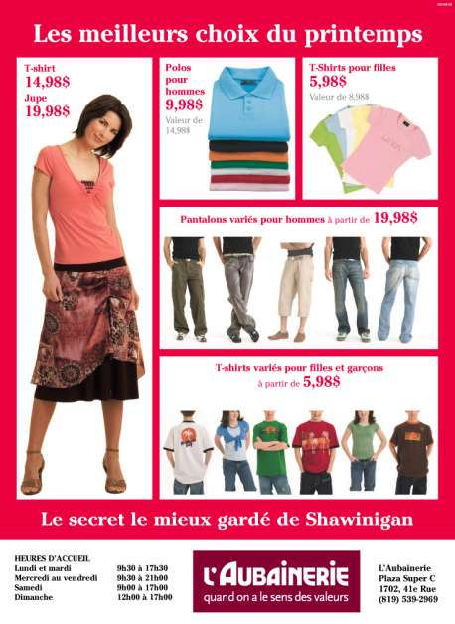oui, s’il vous plaît
- alors, la voilà
- ah, parfait!
- ça vous plaît?
- oui, beaucoup
- vous avez de la chance, la chemise est en solde aujourd’hui
- et c’est combien? (la chemise coûte combien?)
- elle coûte 14,50 euros
- très bien, je la prends
- d’accord, vous désirez autre chose?
- oui, peut-être un pantalon aussi
- oui, quel genre (type) de pantalon?
- un jean, s’il vous plaît
- ah voilà un beau pantalon pour vous
- merci, je vais l’essayer
- alors comment est-il?
- il est pas mal mais il me serre un peu
- vous voulez essayer une taille plus grande?
- non, merci, ça va aller comme ça
- d’accord, très bien
- donc, 15,50 euros, c’est ça?
- non, ça vous fait 14,50 euros, s’il vous plaît
- ah oui, excusez-moi; voilà 15 euros
- merci, et voilà votre monnaie
- merci, au revoir
- au revoir et bonne journée monsieur
- merci, pareillement mademoiselle

